洋琪食品（大连）有限公司
预制菜加工基地项目规划公布
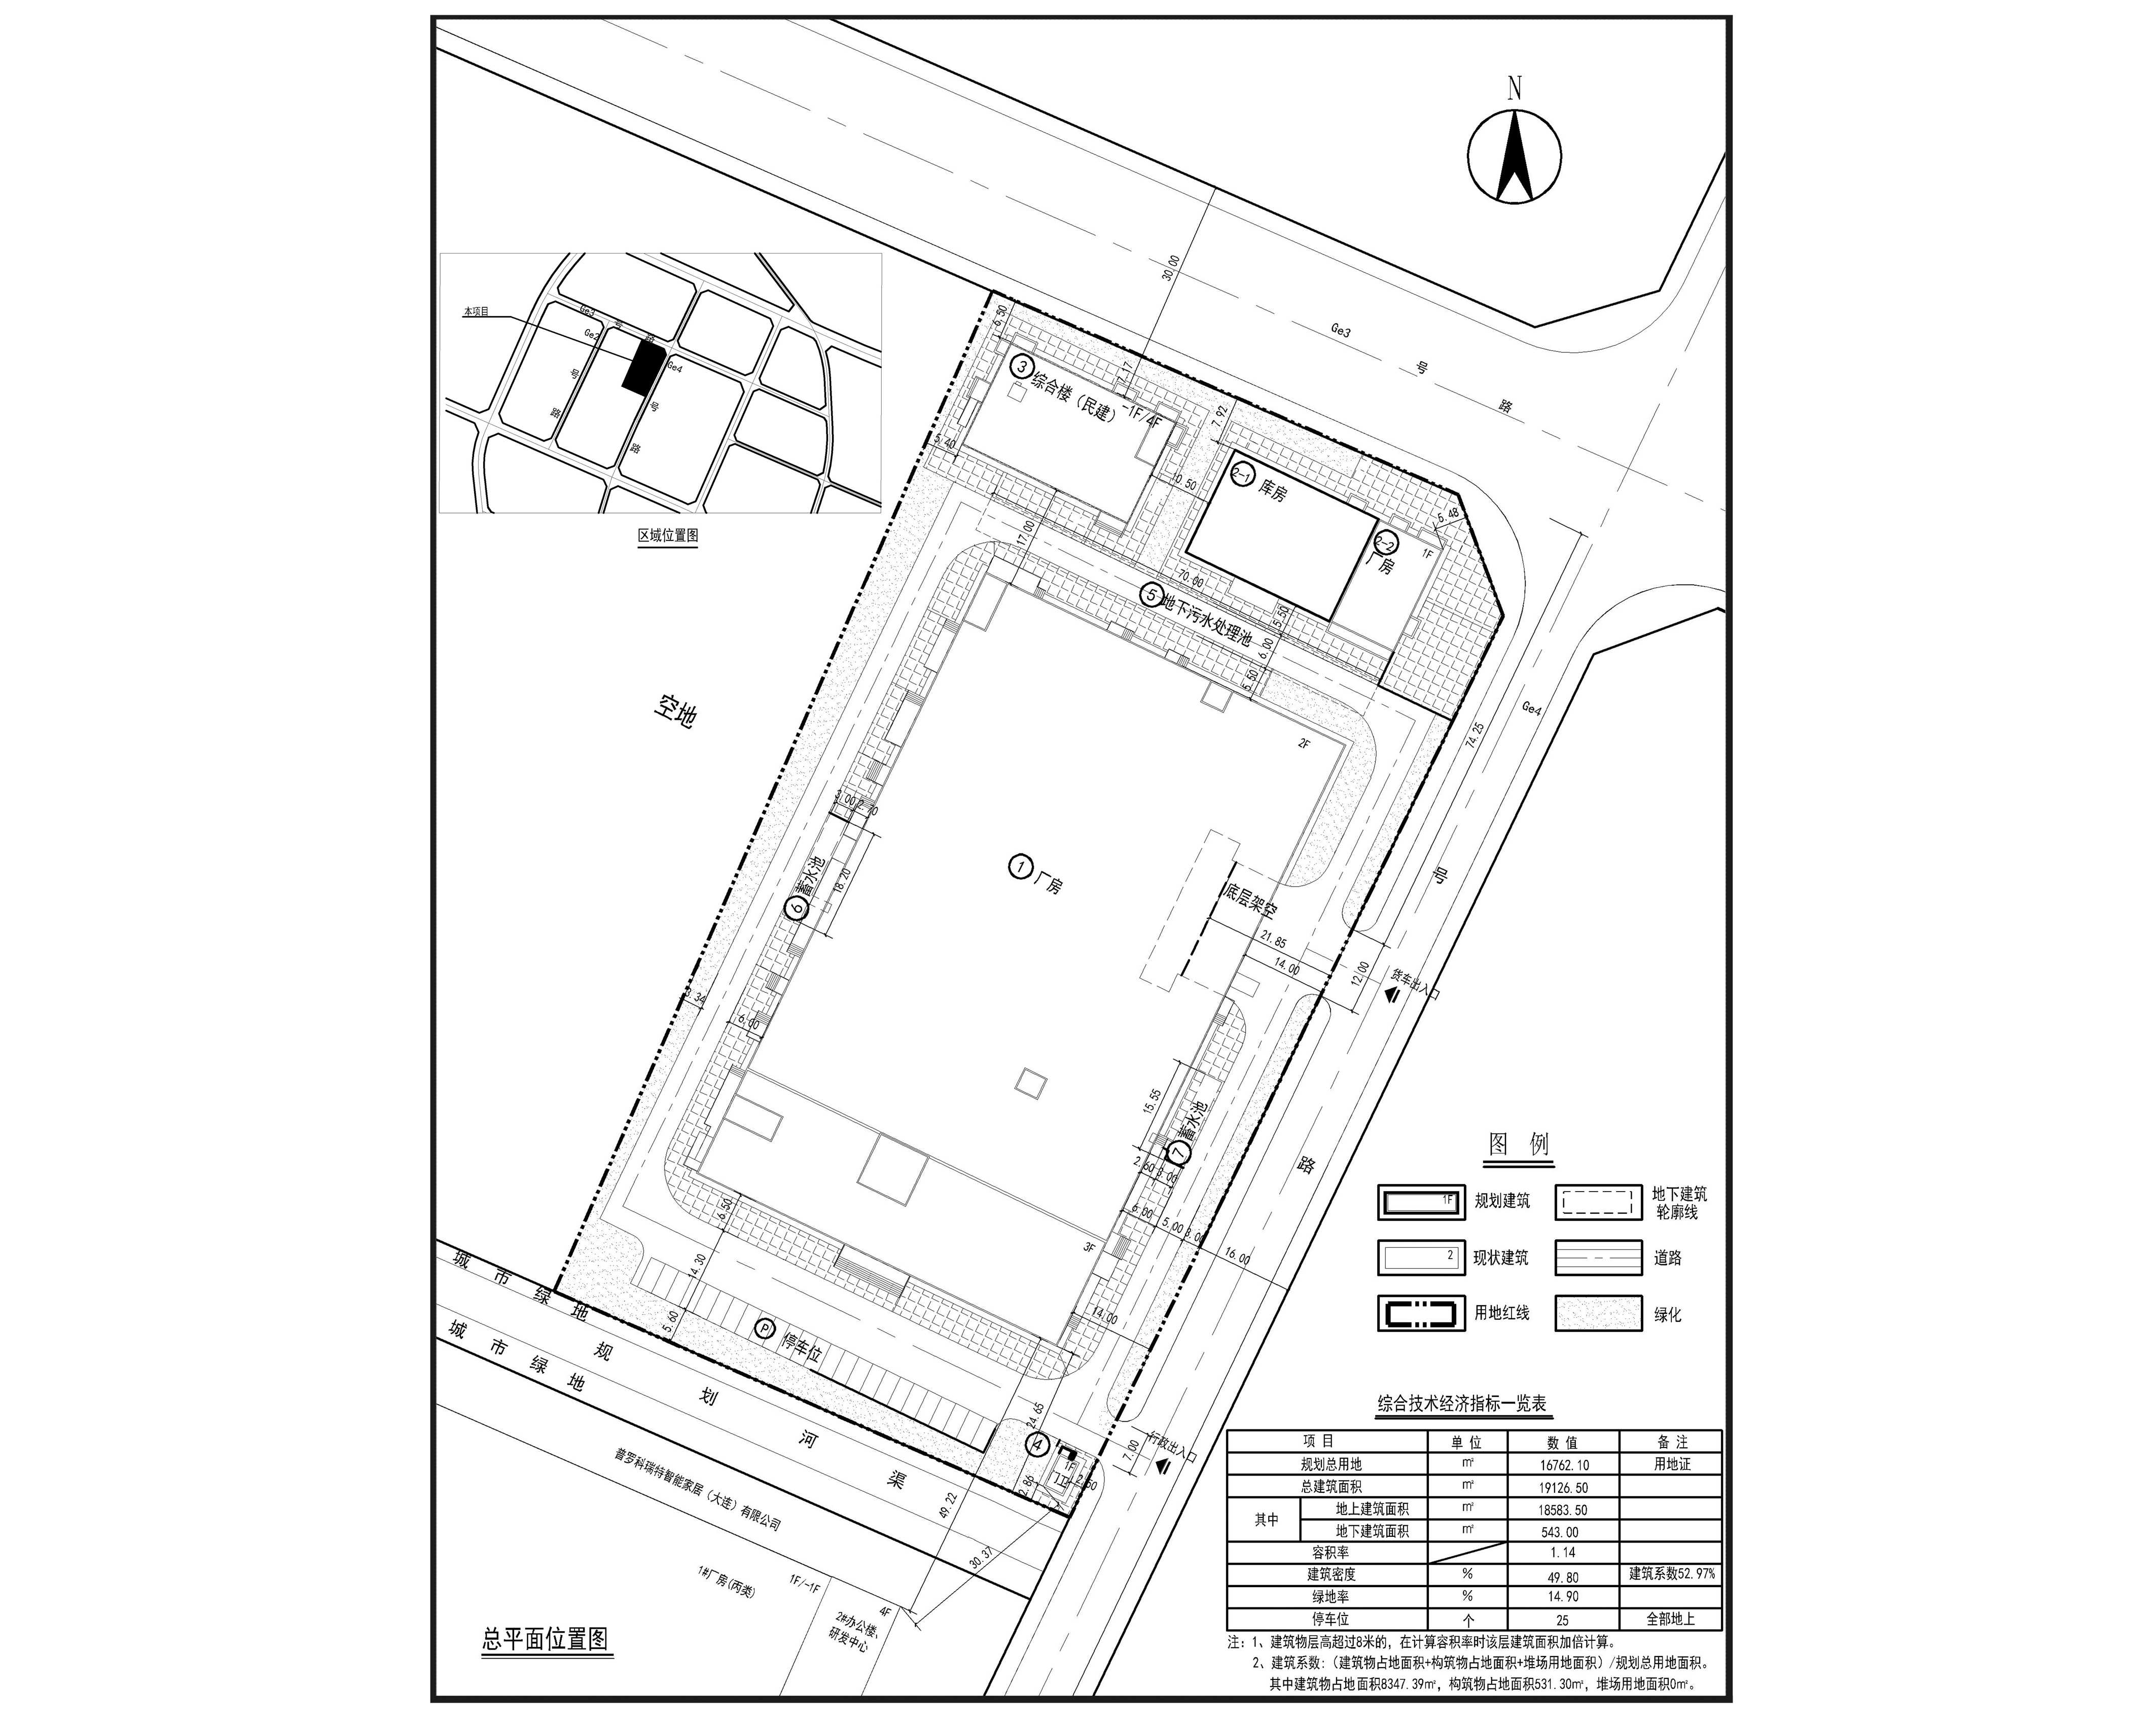

编号：2024大普行审规第C009号

工程概况：

项目名称：预制菜加工基地项目

建设单位：洋琪食品（大连）有限公司

设计单位：大连市建筑科学研究设计院股份有限公司

工程证号：建字第2102132024GG0102485号

批复日期：2024年6月11日

咨询电话：85779350

大连普湾经济区行政审批局

